**FELHASZNÁLÓI DOKUMENTÁCIÓ**

Pályakövető rendszer weboldal

**Mentor: Készítette:**

Szabó Ákos Menyhárt Martin

Kiss Szabolcs

Labbancz Balázs

NYÍREGYHÁZA

2023

**1.**Az alábbi linken található oldalról töltse le az XAMPP nevű programot, a rendszerének megfelelő kiadásban, majd telepítse azt! <https://www.apachefriends.org/download.html>

**2.**  
Az alábbi linken található oldalról töltse le a Visual Studio Code nevű programot, a rendszerének megfelelő kiadásban, majd telepítse azt! <https://code.visualstudio.com>

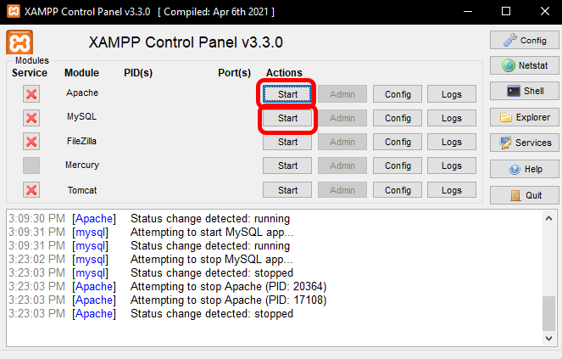**3.**  
Indítsa el az XAMPP-et és nyomjon a következő gombokra!

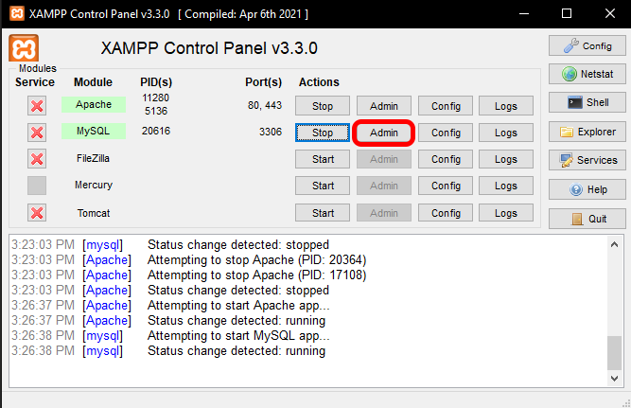**4.**Győződjen meg róla, hogy elindultak a kívánt modulok! Ezt zöld háttér jelzi és a konzolban is kiírja az alkalmazás, hogy futnak, ahogy ez az alábbi képen látható. Ha ezek a feltételek teljesültek, akkor nyomjon az alábbi képen jelölt gombra!

**5.**Az előző lépés eredményeként meg fog nyílni egy oldal a böngészőjében. Ezen az oldalon talál majd egy import nevű gombot, amire rá kell, hogy nyomjon, ahogy az alábbi képen is látható.

**6.**  
Nyomjon a fájl kiválasztása gombra, majd a felugró ablakban válassza ki a projekt db nevű mappájából a palyakovetes.sql fájlt! Ha ezzel megvan, akkor nyomjon a go feliratú gombra, ahogy az alábbi képen látható!

**7.**Ezek után egyelőre nem lesz szükség a böngészőre, így azt bezárhatja. Ha feltelepítette a Visual Studio Code-t (röviden VSC), akkor nyissa meg a vizsgaremek_palyakovetes nevű mappát a VSC-ben, az alábbi képen látható módon!

**8.**Nyisson egy új terminált az alábbi képen látható módon! Ezt a lépést később meg kell majd ismételnie, viszont a leírás nem lesz megismételve, így, ha szüksége lenne rá, akkor görgessen majd vissza ide!

**9.**Gépelje be a terminálba a „cd .\backend\” szöveget, majd nyomja meg az enter billentyűt!

**10.**Gépelje be a terminálba a „cd .\server\” szöveget, majd nyomja meg az enter billentyűt!

**11.**Gépelje be a terminálba a „npm i” szöveget, majd nyomja meg az enter billentyűt! Ez eltarthat némi ideig a rendszerétől és az internetsebességétől függően.

**12.**Győződjen meg róla, hogy a 3. lépésben elindított modulok nem álltak-e le valamilyen oknál fogva! Ha továbbra is futnak, akkor gépelje be a terminálba a „npm start” szöveget, majd nyomja meg az enter billentyűt! A folyamat végén a terminál utolsó sorában a „Connected” szöveg kell megjelenjen.

**13.**  
Nyisson új terminált a 8. lépésben leírtak szerint. Ezek után gépelje be a „cd .\frontend\” szöveget, majd nyomja meg az enter billentyűt!

**14.**Gépelje be a „npm i -legacy-peer-deps” szöveget, majd nyomja meg az enter billentyűt! Ez a folyamat is eltarthat némi ideig a rendszerétől és internetsebességétől függően.

**15.**Gépelje be a „npm start” szöveget, majd nyomja meg az enter billentyűt! Ez meg fog nyitni egy új böngészőablakot.

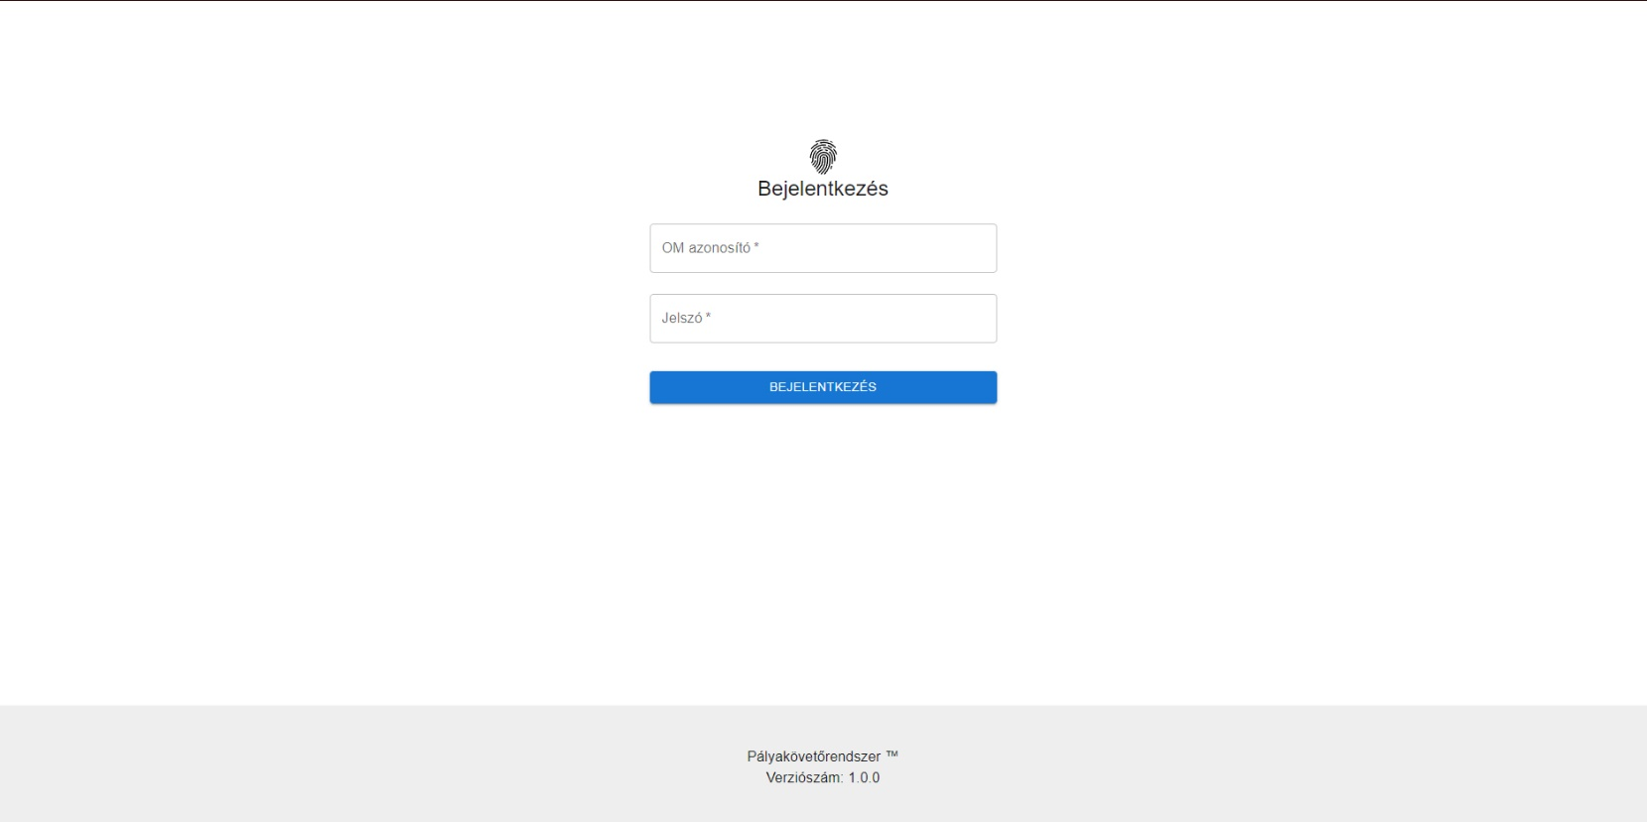**16.**A böngészőben megnyílt lapon tud bejelentkezni. Ehhez 2 teszt-felhasználót hoztunk létre fiktív adatokkal. A felhasználói szintű jogosultságokkal rendelkező fiók belépési adatai a következőek:   
OM Azonosító: 22222222222  
Jelszó: Felhasznalo_123  
Az adminisztrátori szintű jogosultságokkal rendelkező fiók belépési adatai a következőek:   
OM Azonosító: 11111111111  
Jelszó: Admin_123  
Rendszerünkben a felhasználók az SZC tanárait jelzik, akiknek a feladata nyilvántartani a frissen végzett / bukott diákok adatait, akik ehhez hozzájárultak. Az adminisztrátorok dolga pedig a felhasználók menedzselése. A fent megadott 2 fiók segítségével lehetősége lesz kipróbálni az előbb említett 2 szerepkör funkcionalitását, viszont valós adatokhoz nem lesz hozzáférése.